３月議会は最終日（22日）北川町長に対する問責決議、町長報酬６割減給１年間などを可決。一方、28年度一般会計予算は当初提出したものを撤回したうえで、南部工業団地構想に関わる道路建設測量設計費などを減額し、自治体売電事業出資金を取りやめ、提出し直しするという異例の展開となりました。
12月議会で公表したものを住民合意もないまま押し通そうとしたことに議員の批判が集中したものです。
工業団地計画の一部分ですがお知らせします。
西澤議員は、改めて開かれた予算決算常任委員会で、大林組から寄贈された土地の利用が「工業団地ありき」で進められていることを批判し、豊かな自然環境にも触れ、一度自然をこわしてしまえば、２度と元には戻らず、慎重な検討が必要だと強調しました。
さらに本会議において西澤議員は、一般会計予算の採決に当たり、当初予算は、町行政の顔、町長の基本姿勢を示すものだと述べ、対案も交え、次の理由により反対討論（要旨）を行いました。
◇ ◇ ◇
１、今甲良町政と町民が直面している課題は、人口減少問題とくらしの応援、子育て支援の充実、農業の振興策強化だと思います。
南部工業団地構想は、町の持ち出しを極力抑えるというものの１億円ほどの町負担が先行し、雇用の増大、人口定着の根拠は大変薄弱なものです。甲良町政が過去に行ってきた工場誘致が人口増加にも、雇用の拡大にもつながってこなかったという現実が目の前にあります。その反省、教訓は何かを町政が分析もしないまま、新たな工業団地造成に乗り出しても説得力はありません。
税金着服事件を
告訴できず足元が
崩れている
さらに、中間業者に委託し、町が関与すると言っても、企業利益優先で臨んでくる企業に甲良町の条件をクリァ―すること自体が困難だとみられます。その上、税金着服事件一つ、いまだに全容解明できない現町政のもとで、町内雇用の確保など町民に有益な協定を結べる保障はないと考えます。
２、工場誘致策に日本共産党は一律に反対するものではありません。公害企業でないこと、雇用創出に貢献できる企業など、条件をクリアーできること。また、営利追及が企業の基本であることから、特別な優遇策は必要でないことなど政策提言を行っています。
現在、企業の業績が伸び悩んでいる状況下で消費税10％への引き上げがねらわれており、ますます進出企業の意欲は減退することが予想される時期に急ぐ必要は全くないと考えます。
３、着手をしてしまえば、いくら第１ステップ、第２ステップと段階を経て、議会に諮ると言え、人口増加で実績をあげている自治体の子育て支援や高齢者のくらしを支えるなどの民生費を圧迫することは明らかです。28年度の再提出した予算案でも、学校給食の値上げ分の補助、自転車購入補助など、一歩前進と評価できますが、対象枠も金額も極めて小びんになっています。
町民のくらしに寄りそって、広く町民を対象に健康とくらし、子育て、農業応援の予算をもっと充実させる必要があります。
４、南部工業団地の意義について、去る15日、町長が土木建設業者の仕事にもつながると説明されましたが、従来通りの大型公共工事発注の考えであって、苦境の中の中小建設業者への救済策は、税や金利の軽減、返済猶予、そして、民需拡大につながる住宅リフォ－ム補助制度の大幅な拡充こそ、緊急に手を打つべき施策ではないでしょうか。
５、個別に事業を見れば、在士公民館の耐震補強化補助や、健康推進の民生費など必要で、また、義務的経費が多数含まれていることは承知しています。しかし、町長の政治姿勢の基本が表れたもので、総合的に判断されなければならないものと考えています。
６、予算編成は、前年度が終わったときから、いえ、首長が在任中、日々様々な状況から、とりわけ町民のくらしと経営の実態からくみ取り、施策に反映させるため、よく練り上げたものでなければならないと考えます。ところが、今回、２つの事業を１部取り下げ、あるいは、全面取り下げられ、町政の統一的な目標が極めてあやふや、不明瞭だったことがうかがえます。
７、以上のことから、南部工業団地にかかわる費用の皆減、学校給食費補助の増額、出産祝い金・入学祝い金の創設、第２子からの保育料無料化、紙おむつ、ミルク代の補助など子育て支援の充実、介護保険の負担軽減など、だれもが安心してくらせる甲良町予算とすることを、再提出し直しも含め、強く求めたいと思います。

甲良民報
2016年 3月27日 663号
発行責任：日本共産党甲良町議員
連絡：甲良町在士463（西澤）
Tel：38-4949 Fax：38-2242
ご意見・ご要望をどうぞ。 ☆くらし・税金・教育などの相談は 西澤伸明38‐4949 丸山光雄38‐3123 松元たけし38‐3875
◎日本共産党の見解を紹介します。メール shigakoura.jcp@ares.eonet.ne.jp ホームページもごらんください【「西澤伸明」で検索】

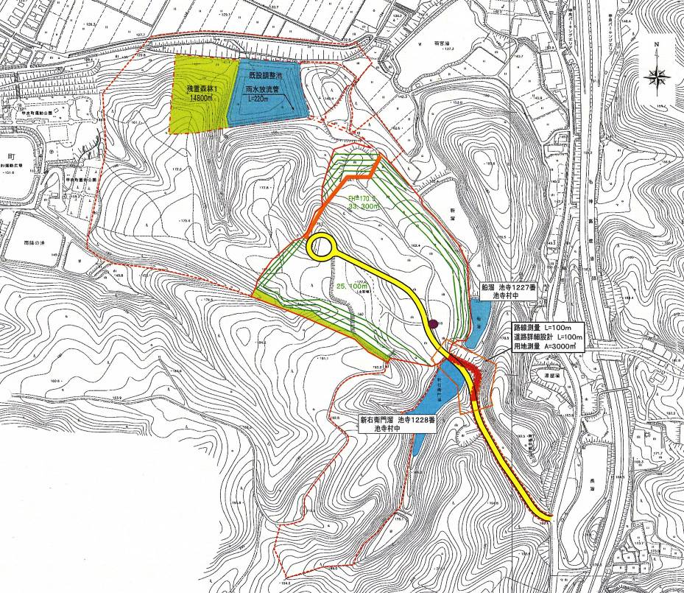

【当局配布の資料より】
黄色い線が町負担の取り付け道路。二つの溜池を通る用地を池寺から買収する計画・・・

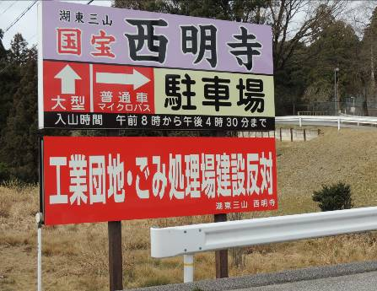

ある住民グループによって、「解職請求署名」の運動が始まっています（日本共産党としては、次期の町政はどうあるべきか、町長候補はどうするか、などの話し合いがされないまま開始されているなどの理由で、解職署名運動に参加していません）。
この署名運動に対して、1部に不正確な理解がありますので、解職請求」とは何かを正しく理解していただこうと思います。
住民の基本的権利を保障
◆地方自治法81条は、首長に対する「解職の請求をすることができる」と規定されています。「直接請求制度とは、住民から選ばれた首長や議会が民意を反映していない場合など、間接民主主義が機能していない状況を正そうとすることを住民の基本的権利として保障したものです。具体的には、相当数の住民の考えが一致した場合に、その署名簿を添えて条例の制定や首長の解職、議会の解散などを求めることができるとされています。」（「地方自治 これだけは知っておきたい」＝新日本出版社発行）
住民投票で失職が決まる
◆署名数が有権者の３分の１を超えれば、議員・首長はやめねばならないのか？
答＝署名が有権者の３分の１を超えた場合、全有権者を対象に、町長の解職＝「やめさせる」か否かを問う住民投票が開始されます。
◆その住民投票の結果、「解職に賛同」＝「やめさせる」が過半数となれば、町長は失職となります（地方自治法83条）。
以上のように、住民グループが今行っている「署名」は住民投票を求める趣旨のものです。
住民の基本的権利を侵害
６人の議員連名で発行している「解職請求に反対します！」のチラシには「署名簿はどなたでも閲覧ができます」と脅しと受け取れる表現が使われ、「できることなら署名をお断り」をと呼びかけるものとなっています。
これは、明らかに地方自治法で定められている住民の権利を侵害しています。住民投票の告示になれば、北川町長擁護の主張を自由に展開できることから、合法的な署名運動という住民の町政に参加する権利を押さえつけるべきではないと考えます。

「一割カットでは厳しく律したとはとても言えない」と多くの町民が思っておられるのではないでしょうか。西澤議員は５人（西川、野瀬、山田裕康、山田充、岡田）の議員の賛同を得て町長給与の６割カット一年間とする条例改正案を提出。賛成７（田中議員が賛成）、反対４で可決。
提案理由で、「どれほど口で『信頼回復』を言おうが、町民は納得しないし、説得力はないと考えます。また、１０％のカット合計３３万円の減額では、町行政の最高責任者・指導者として信頼を基準に職員を束ねることはできないと考えます」などと述べました。

